CONTEXTO GEODINÁMICO DEL TERREMOTO DE CHINA

¿Qué falla ha producido este terremoto?

1. La falla de Longmenshan. Es una falla inversa situada en la placa Euroasiática.
http://en.wikipedia.org/wiki/Longmenshan_fault

2. Ver también esta imagen de detalle de Google Earth en la que se observa la zona montañosa (bloque levantado) y la zona topográficamente más deprimida a la derecha (bloque hundido) donde se sitúa la cuenca sedimentaria de Sichuan.

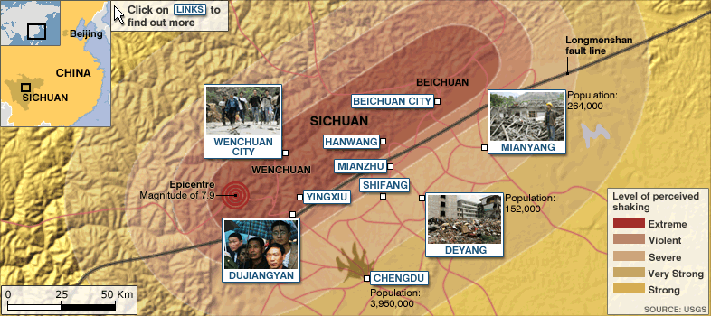

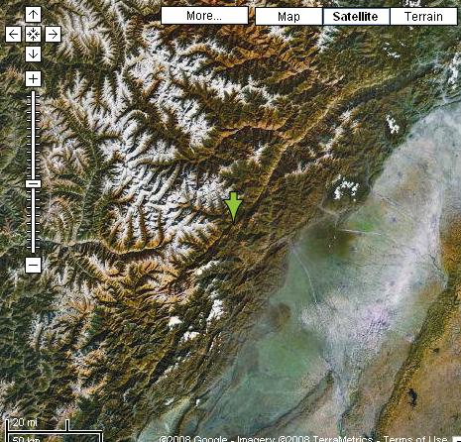

3. VER ESTA ANIMACIÓN para el evento principal y las réplicas posteriores.
http://www.msnbc.msn.com/id/24583362/

Pero no está en el límite de placas. ¿Por qué es activa?

1. Debido al proceso de Indentación de la placa Índica sobre la placa Euroasiática que expulsa varios bloques de esta placa hacia el Este a través de un proceso conocido como Tectónica de Escape.

Palabras clave: Indentación y Tectónica de Escape

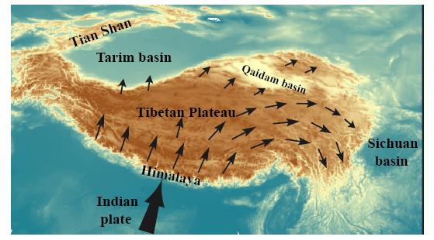
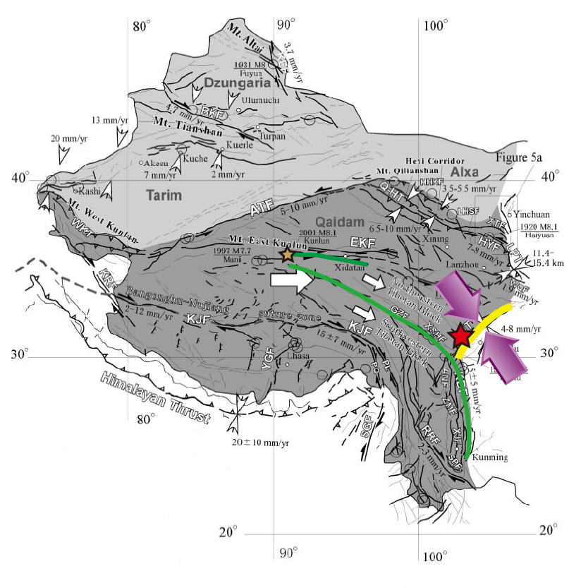
2. Ver esta animación en youtube que, aunque simplista, es muy clarificadora.
http://www.youtube.com/watch?v=tLKeKIC_FRE
3. Es una prueba más de que aunque la mayor parte de la deformación se produce en los límites de placa, existe también deformación intraplaca o bien los límites no son nítidos sino corresponden a bandas de deformación que superan en algunos casos el millar de kilómetros.

4. Por ejemplo, en el caso del límite de placas entre la India y Eurasia, ambas placas chocan a una velocidad de 55 mm/año. De esta cantidad total, aproximadamente 20 mm/año se acomodan en el Himalaya, 20 mm/año en la cordillera intracontinental del Tian Shan (un orógeno espectacular y poco conocido situado algo más de mil kilómetros al Norte), y los 15 mm/año restantes se acomodan a través de Indentación y Tectónica de Escape (ver punto 5).

5. Para finalizar ver el esquema geodinámico de Taponnier, en el que se observa como el SE de Eurasia (Vietnam y SE de China) así como el Este de China se mueven hacia el Este a diferentes velocidades como resultado de la Tectónica de Escape. Como los bloques se mueven a diferente velocidad aparecen varias fallas de salto en dirección (de las más activas del Planeta desde un punto de vista sísmico), como las fallas del Río Rojo o Altyn Tagh. Sin embargo, la falla que ha producido este terremoto es una falla inversa aproximadamente perpendicular a estas fallas de salto en dirección.

EXPERIMENTO DE TAPPONNIER

Bloque de madera de 20 mm que se
indenta sobre un bloque de arcilla.

MODELO GEODINÁMICO DE ASIA basado en TAPPONNIER

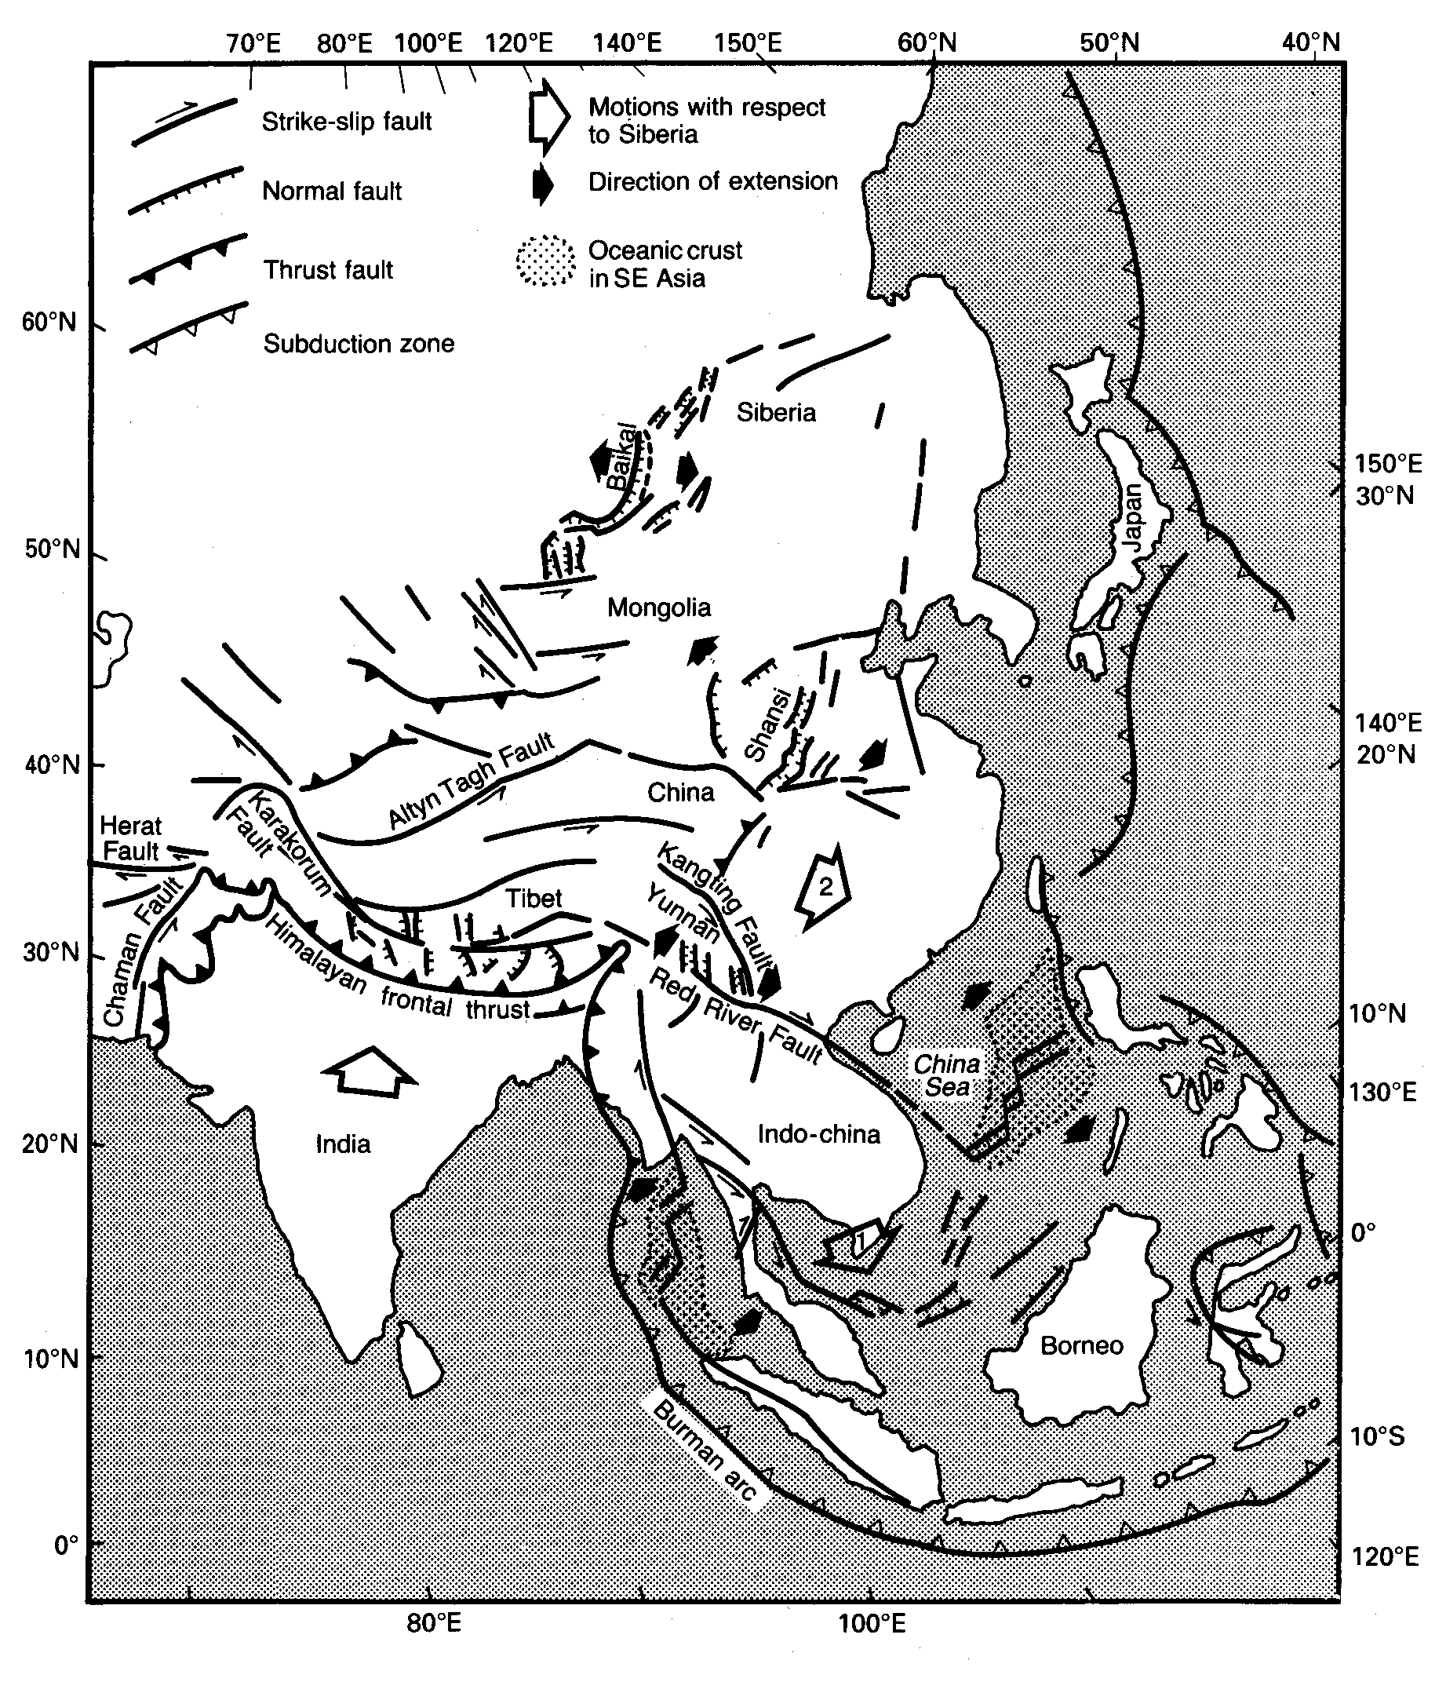
Aproximadamente en esta posición está la falla de Longmenshan.
Se sitúa entre las fallas de Altyn Tagh y Río Rojo.

